参考链接（必看）

https://blog.csdn.net/weixin_44543418/article/details/114369198

data文件夹下面的文件排列

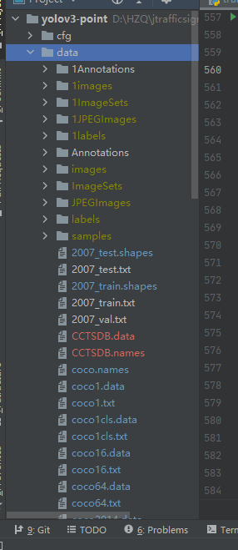

权重文件下载至weights文件夹下面

运行步骤

trian.py文件中需要修改主函数的路径

如果中断训练后想要接着训练的话就需要在

parser.add_argument('--resume',  
 # type=str,  
 # default='resume',  
 action='store_true',  
 help='resume training from last.pt')

将default的注释去掉

选择是否使用GPU

parser.add_argument('--device',  
 default='0',  
 help='device id (i.e. 0 or 0,1 or cpu)')

k-means聚类算法，找的网上的代码

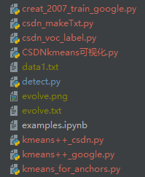

我使用的是k-means++_csdn.py出图。

将result文件里面的内容弄成图标的形式



我是用的cfg文件

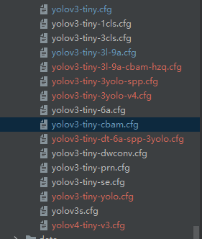

是yolov3-tiny-cbam.cfg

参照别人的改的，很水。。。。。。